Технология экспериментирования – как современный метод развития познавательной активности детей дошкольного возраста

воспитатель МДОУ д/с №1
комбинированного вида г.о. Власиха, МО
Донченко Е.С.
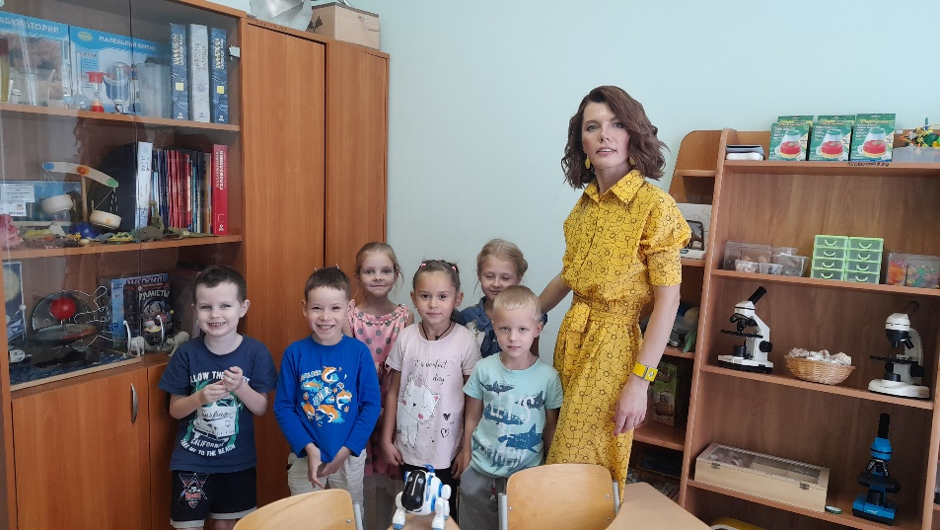
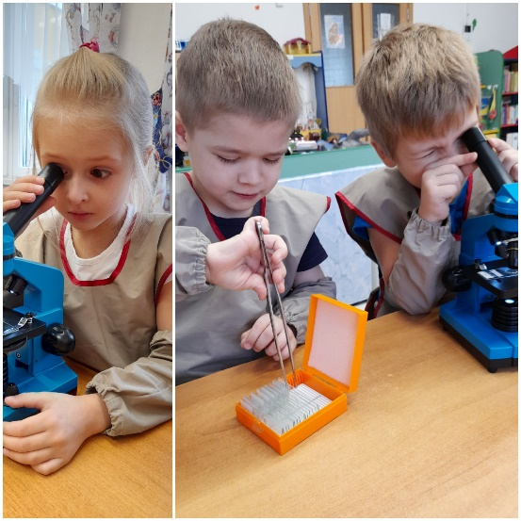

Актуальность данной проблемы:
Любопытство, постоянное стремление наблюдать и экспериментировать, искать новые сведения об окружающем мире - важнейшие черты детского поведения. Ребенок рождается исследователем - это его естественное состояние. Внутреннее стремление к исследованию порождает исследовательское поведение ребенка и создает условие для того, чтобы психическое развитие ребенка разворачивалось как процесс саморазвития.
Наша задача, задача педагогов – не пресекать исследовательскую, познавательную активность детей, а наоборот, помогать ее развитию.
Это требует пересмотра технологий образования дошкольников, ориентируя нас педагогов, на использование в своей деятельности более эффективные формы и методы, позволяющие строить педагогический процесс на основе развивающего обучения с учетом значимых для развития дошкольников видах детской деятельности. Использование совренных педагогических технологий, открывают новые возможности воспитания и обучения дошкольников, и одной из наиболее эффективных, на мой взгляд, является - технология детского экспериментирования.

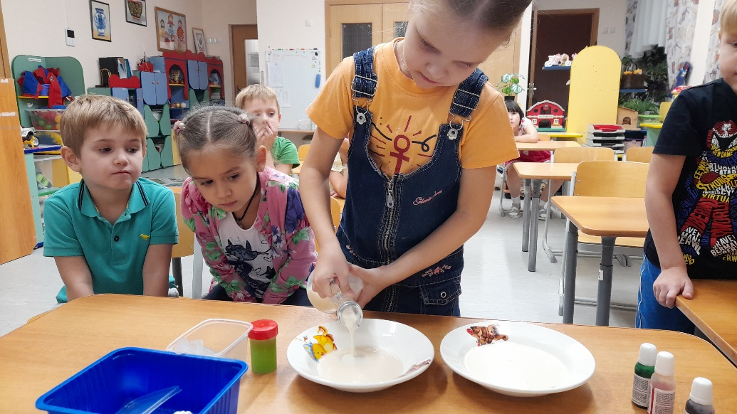
С утверждением федерального государственного образовательного стандарта дошкольного образования к требованиям основной общеобразовательной программы дошкольного образования данная деятельность дошкольников вышла на новый этап развития. В целевых ориентирах на этапе завершения дошкольного образования прописано:

- ребенок проявляет любознательность, задает вопросы взрослым и сверстникам, интересуется причинно-следственными связями, пытается самостоятельно придумать объяснения явлениям природы и поступкам людей;

- склонен наблюдать, экспериментировать;

- ребенок способен к принятию собственных решений, опираясь на свои знания и умения в различных видах деятельности.

Дошкольный возраст – сенситивный период для развития познавательных потребностей, поэтому очень важно своевременное стимулирование познавательных процессов и развитие их во всех сферах деятельности детей. Интерес к познанию выступает как залог успешного обучения и эффективности образовательной деятельности в целом. Познавательный интерес объемлет все три традиционно выделяемые в дидактике функции процесса обучения: обучающую, развивающую, воспитательную.

В Федеральном законе «Об образовании» указывается на то, чтобы каждый ребенок вырос не только сознательным членом общества, не только здоровым и крепким человеком, но и инициативным, думающим, способным на творческий подход к любому делу. Учитывая тенденцию модернизации дошкольного образования, приоритетным направлением в деятельности ДОУ является активизация познавательных интересов и формирование навыков исследовательской деятельности детей дошкольного возраста.

Гипотеза: Для ребенка естественнее и поэтому гораздо легче постигать новое, проводя собственные исследования – наблюдения, ставя эксперименты, делая на их основе собственные суждения и умозаключения, чем получать добытые кем то знания в готовом виде. Следовательно, необходимо увеличить долю исследовательских методов обучения в образовательном процессе.

Существует противоречие между огромным исследовательским потенциалом и бессистемным его использованием в процессе развития и обучения дошкольников, поэтому становится актуальной разработка системы по осуществлению деятельного подхода к проблеме детского экспериментирования. Исходя из актуальности данного направления детской деятельности, понимая, какое значение имеет детское экспериментирование в развитии интеллектуальных способностей, стремясь создать условия для исследовательской активности ребенка, я пришла к идее разработки современного опыта, целью которого является создание комплексной системы, направленной на развитие познавательной активности ребенка через организацию познавательно - исследовательской деятельности.

В соответствии с целью были определены следующие задачи:

- Изучить степень разработанности данной проблемы в теории и педагогической практике.

- Рассмотреть основные признаки и этапы организации экспериментирования в ДОУ.

- Комплексное использования элементов ранее известных и современных методик познавательно – исследовательской деятельности при организации работы с детьми.

С целью повышения педагогического мастерства в данном вопросе, я изучила и систематизировала материалы по теме «Детское исследование как метод обучения старших дошкольников». В настоящее время отдельные аспекты детского экспериментирования получили отражение в работах Н.Н. Поддьякова, А.Н. Поддьякова, О.В. Дыбиной, И.Э. Куликовской, Н.Н. Совгир, А.И. Савенкова, О.В. Афанасьевой.

За основу своей работы взяла методы и приемы исследовательского обучения А.И. Савенкова «Методика исследовательского обучения».

Цель данной методики заключается в развитие познавательной активности, интеллектуально-творческого потенциала личности ребенка, путем совершенствования его исследовательских способностей.

Для организации развития исследовательской деятельности с детьми старшего дошкольного возраста, я поставила перед собой цель и задачи:

Цель - создание условий для формирования основ целостного мировидения ребенка старшего дошкольного возраста средствами детского экспериментирования.
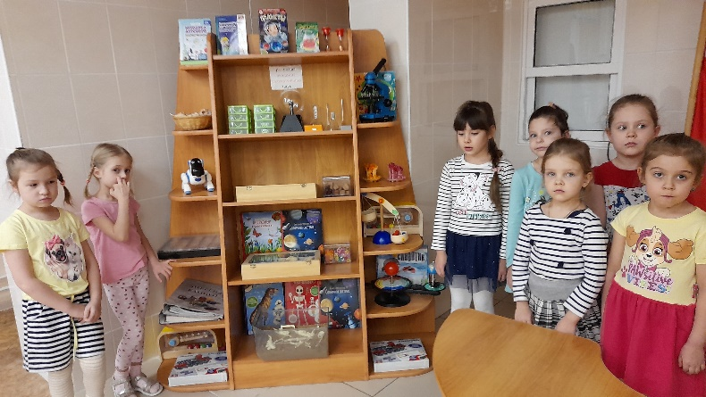
Задачи:

Образовательные:

- Формировать у детей дошкольного возраста, диалектическое мышление, т.е.

способности видеть многообразие мира в системе взаимосвязей и взаимозависимостей.

- Расширять представления детей о физических свойствах окружающего мира.

- Формировать опыт выполнения правил техники безопасности при проведении экспериментов, умение работать в коллективе.

Развивающие:

- Развивать собственный познавательный опыт с помощью наглядных средств: символов, моделей, схем, условных знаков.

- Развивать речь детей в процессе развития умений анализировать, сравнивать, обобщать, ставить цель, планировать свои действия, делать выводы.

Воспитательные:

- Приобщать детей к многообразию и красоте окружающего мира, воспитывать экологическую культуру поведения.

Для организации исследовательской деятельности я создала определенные условия:

- Составила тематический план работы с детьми по экспериментальной деятельности.

- Организовала предметно - развивающую среду.

- Составила картотеку проведения опытов и экспериментов.

- Разработала проект: «Волшебница водица»

- Разработала методические пособия.

- Подобрала дидактический материал.

Планирование воспитательно – образовательного процесса определяет его последовательность. Составление тематического плана – это одно из условий эффективной работы с детьми.
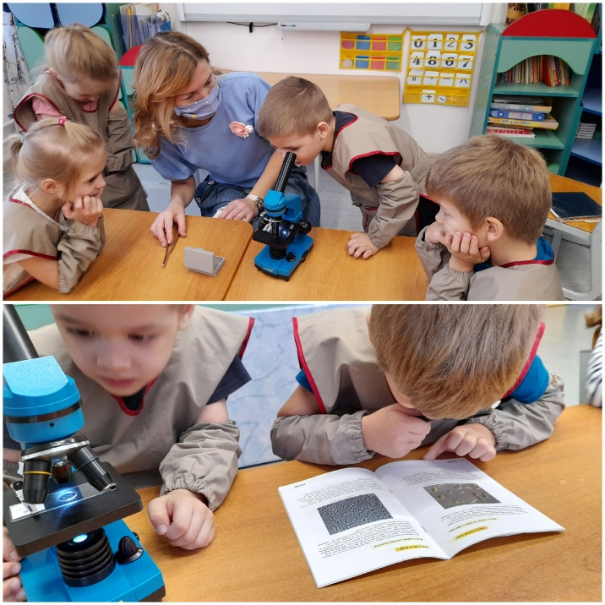

Мой тематический план составлен для детей старшего дошкольного возраста с учетом интеграции образовательных областей. Прослеживается централизация тем с использованием адекватных возрасту форм работы с детьми (игра, наблюдение, экскурсия, беседа и т.д.). Согласно утвержденного ФГОС планирование образовательного процесса должно основываться на комплексно - тематическом планировании. При разработке и составлении тематического плана мной учитывались возрастные особенности детей, программные требования и самое главное интересы детей.

Ребенок стремится к самостоятельности, но без помощи взрослого познать мир он не может. В любом возрасте роль педагога остается ведущей. Без взрослого эксперименты превращаются в бесцельное манипулирование предметами, не завершенное выводами и не имеющее познавательной ценности.

Очень важно, какую позицию в работе с детьми выбрал педагог.

Да, конечно, лучше всего позиция партнера, но партнера знающего, умеющего и авторитетного, которому хочется подражать.

Организуя экспериментальную деятельность детей, придерживаюсь определенных правил:

- Критика - враг творчества. Надо избегать отрицательной оценки детских идей.

- Проявлять искренний интерес к любой деятельности ребенка, уметь видеть за его ошибками работу мыслей, поиск собственного решения.

- Воспитывать веру ребенка в свои силы, высказывая предвосхищающую успех оценку.

- Воспитывать настойчивость в выполнении задания, доведении эксперимента до конца.

- Заканчивать обсуждение по решаемой проблеме до появления признаков потери интереса у детей.

- Подводить итоги эксперимента. Педагог может задавать наводящие вопросы, но дети должны сами назвать поставленную проблему, сформулировать правильный вывод и оценить свою работу.

Первый этап моей работы согласно проектной деятельности заключается в создании развивающей предметно пространственной среды и в предварительной подготовке детей дошкольного возраста к проведению исследовательской деятельности.
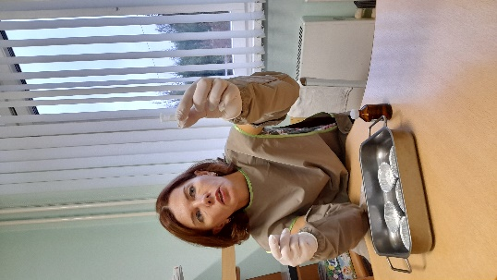

Он предполагает знакомство детей с оборудованием и материалами экспериментального центра и их назначением.

Развивающая предметно пространственная среда в соответствии с требованиями ФГОС должна побуждать детей к экспериментированию, к активным действиям и взаимодействию.

Основным оборудованием в уголке являются:

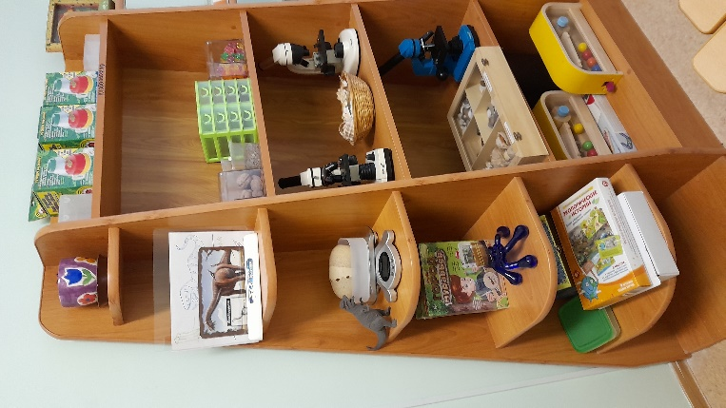
- Приборы-помощники: лупы, весы, песочные часы, компас, магниты;

- Разнообразные сосуды из различных материалов (пластмасса, стекло, металл, керамика).

- Природный материал: камешки, ракушки, шишки, перья, мох, листья и др.

- Утилизированный материал: проволока, ткани, пластмасса, пробки и др.

- Технические материалы: гайки, скрепки, болты, гвоздики и др.

- Разные виды бумаги: обычная, картон, наждачная, копировальная и др.

- Красители: гуашь, акварельные краски и др.

При оборудовании уголка экспериментирования учитывала следующие требования:

- безопасность для жизни и здоровья детей
- достаточность
- доступность расположения.

Для развития познавательной активности детей и поддержания интереса к экспериментальной деятельности помимо традиционных уголков природы в группе оборудована и постоянно обновляется детская экологическая лаборатория, где представлены различные материалы для исследования. Создание «лаборатории» способствует самостоятельному приобретению опыта в экспериментальной деятельности.
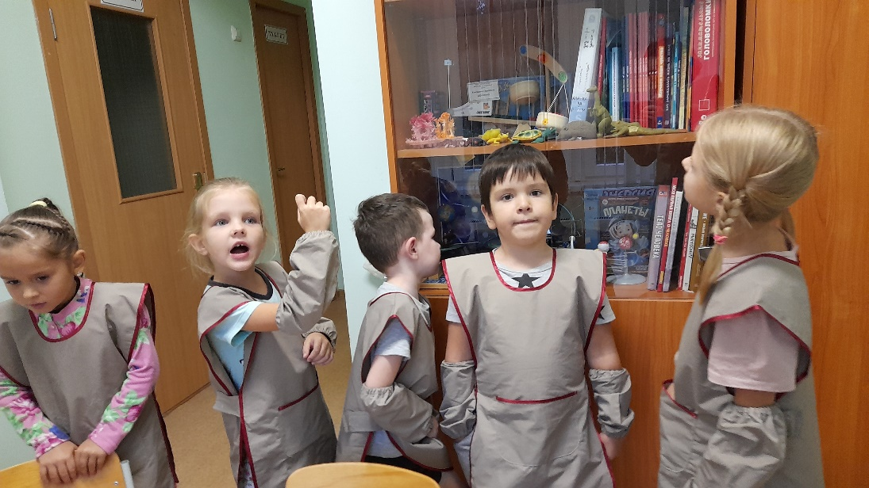
Тщательно продумала условия для хранения всего практического материала: весь материал расположила в доступном для детей месте, в количестве, чтобы одновременно могли заниматься от 6 до 10 детей.
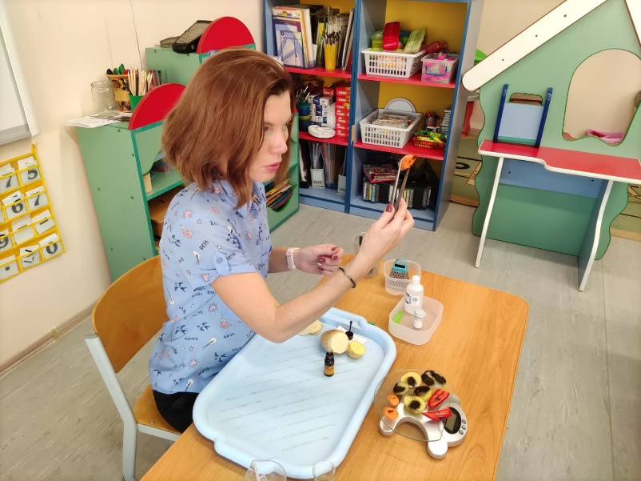

Материалы для опытов хранятся на полочках, в коробках и контейнерах в уголке природы. Это позволяет на протяжении всего учебного года использовать его для проведения различных экологических мероприятий и организации разной деятельности с детьми. Материалы постоянно пополняются, что способствует поддержанию интереса у детей.

Для того чтобы создать атмосферу «научности» подобрана лабораторная посуда: колбочки, пробирки; микроскопы, приобретена для детей форма лаборанта: фартуки колпачки, маски.

Для закрепления и систематизации знаний детей в группе подобрана детская познавательная литература по ознакомлению детей с живой, неживой природой: сказки, стихи, разнообразные энциклопедии. В уголке размещены дидактические игры, разнообразные карты, атласы, глобус - что позволяет детям путешествовать.

В группе открыт мини музей коллекций, где дети размещают собранные ими различные коллекции: ракушки, камни, шишки, пуговицы, коллекции меняются, тематика коллекций зависит от интересов детей.

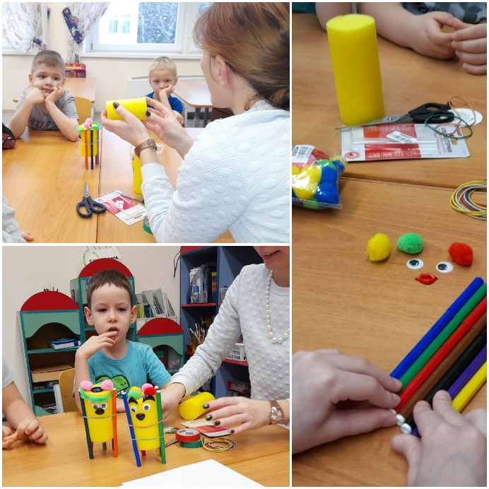
Для лучшего усвоения материала применяю рисунки, схемы, алгоритмы, которые находятся в лаборатории в доступном для детей месте. Алгоритм представляет собой точную, строгую последовательность шагов (действий), в нем определено первое действие и следующее за ним, свобода выбора исключается. Освоение дошкольниками алгоритмов способствует упорядочению детского мышления, восприятию определенной последовательности, что выражается в умении планировать свои действия. Алгоритмы, помогают развить у детей такие психические процессы, как память, внимание, образное мышление, воспроизводить необходимую информацию (перекодировать – преобразовать ее из абстрактных символов в образы).

Второй этап - Практический

В него входит предварительная работа: Провожу с ребятами занятия специальные научного характера по развитию у них умений и навыков исследовательского поиска. Для этого использую занятия-тренинги, предложенные А.И.Савенковым. Он предлагает задания и упражнения для развития умений видеть проблемы («Посмотри на мир чужими глазами», «Сколько значений у предмета»), выдвигать гипотезы «Почему дует ветер?», «Почему течет вода?», задавать вопросы, умение классифицировать предметы, развития умения наблюдать. Целью этих занятий является введение ребенка в исследовательскую деятельность. Такой вид работы провожу в свободное время - в утреннее или вечернее время, между занятиями, на прогулках - со всей группой или в индивидуальной форме. На подобных занятиях большое внимание в виде похвалы уделяю закомплексованным, неуверенным в себе, детям, чей интерес к поисковой деятельности несколько снижен. Таким образом, активизируется их дальнейшее участие в совместной работе и постепенно развивается чувство самоуважения. В результате дети становятся более смелыми, постепенно раскрывают свои естественные таланты: умение слушать, говорить, просто общаться. После проведения нескольких занятий приступаю к организации экспериментов.

Детское экспериментирование, как и любая деятельность, имеет свою структуру: цель, задачи, мотив, содержание, средства, формы, условия, результат.
Цель: развитие умений ребенка взаимодействовать с исследуемыми объектами в «лабораторных» условиях как средствами познания окружающего мира.

Задачи:

- Развитие мыслительных процессов;

- Развитие мыслительных операций;

- Освоение методов познания;

- Развитие причинно-следственных связей и отношений.

Мотив – выделение и постановка проблемы:

Сюда входят познавательные потребности, познавательный интерес, в основе которых лежит ориентировочный рефлекс "Что это?", "Что такое?" В старшем дошкольном возрасте познавательный интерес имеет направленность: "Узнать - научиться - познать".
Содержание: информация об объектах и явлениях, предметах.

Основное содержание экологических исследований, проводимых с детьми, предполагает формирование у них следующих представлений:

Живая природа:

- Знакомство с характерными особенностями сезонов разных природно-климатических зон, с многообразием живых организмов и их умением приспосабливаться к окружающей среде.

- Знакомство с миром растений: особенности поверхности овощей и фруктов, их форма, цвет, вкус, запах; рассматривание и сравнение веток растений - цвет, форма, расположение почек; сравнение цветов и других растений.
Неживая природа: воздух, почва, вода, ветер, магниты, звук, свет.

- О природных явлениях (явления погоды, круговорот воды в природе, движение солнца, снегопад) и времени (сутки, день - ночь, месяц, сезон, год).
- Об агрегатных состояниях воды (вода - основа жизни; как образуется град, снег, лёд, иней, туман, роса, радуга; рассматривание снежинок в лупу и т.п.).

Человек: функционирование организма, рукотворный мир, материалы и их свойства.

При планировании эксперимента использую следующую последовательность действий работы с детьми:

- Создание проблемной ситуации.

- Целеполагание.

- Выдвижение гипотез.

- Проверка предположения.

- Если предположение подтвердилось: формулирование выводов (как получилось)

- Если предположение не подтвердилось: возникновение новой гипотезы, реализация ее в действии, подтверждение новой гипотезы, формулировка вывода (как получилось) формулирование выводов (как получилось).

В процессе экспериментирования ребенку необходимо ответить на следующие вопросы:

- Как я это делаю?

- Почему я это делаю именно так, а не иначе?

- Зачем я это делаю, что хочу узнать, что получилось в результате?

В своей работе с детьми я использую следующие формы организации:

- Специально организованная образовательная деятельность;

- Совместная деятельность педагога с детьми;

- Самостоятельная деятельность детей.

Провожу эксперименты индивидуальные и групповые, однократные или циклические (цикл наблюдений за водой, за ростом растений, помещённых в разные условия и т.д.)

По способу применения использую эксперименты демонстрационные и фронтальные. Демонстрационные провожу сама, а дети следят за его выполнением. Эти эксперименты проводятся тогда, когда исследуемый объект существует в единственном экземпляре, когда он не может быть дан в руки детей или он представляет для детей определённую опасность (например, при использовании горящей свечи).

В остальных случаях провожу фронтальные эксперименты, так как они боле соответствуют возрастным особенностям детей.

При планировании алгоритма деятельности взрослого с детьми использую интеграцию образовательных областей.

Экспериментирование, тесно связано со всеми видами деятельности, и в первую очередь с такими, как, наблюдение и труд.

Очень тесно связаны между собой экспериментирование и развитие речи. Это хорошо прослеживается на всех этапах эксперимента: при формулировании цели, во время обсуждения методики и хода опыта, при подведении итогов и словесном рассказе об увиденном, умении четко выразить свою мысль.

Так, дети, когда пытаются более точно ставить цель опыта, в ходе обсуждений действий начинают рассуждать. Пробуют высказывать гипотезы. У детей развивается диалогическая речь. Они учатся работать сообща, уступать друг другу, отстаивать свою правоту или признавать правоту своего товарища.

Связь экспериментирования с рисованием двусторонняя. Чем сильнее развиты изобразительные способности, тем точнее будет отображен результат эксперимента. При зарисовке результатов эксперимента, появляется возможность еще раз вспомнить и зарисовать этапы эксперимента, его последовательность.

Экспериментирование связано и с другими видами деятельности — чтением художественной литературы. Мной подобрана картотека экологических сказок, рассказов, подборка стихов и загадок. Чтение художественной литературы по теме, способствует закреплению, расширению и систематизации полученных знаний в ходе эксперимента.

Экспериментирование связано музыкальным и физическим воспитанием. Дети погружаются в звуки природы, играют в подвижные игры – это способствует развитию эмоциональной отзывчивости, развитию положительных эмоций. Также имеется связь экспериментирования с формированием элементарных математических представлений.

Во время проведения опытов постоянно возникает необходимость считать, измерять, сравнивать, взвешивать, определять форму и размеры и т.д. Все это придает математическим представлениям реальную значимость и способствует их осознанию.

Результат экспериментальной деятельности: опыт самостоятельной деятельности, исследовательской работы, новые знания и умения, составляющие целый спектр психических новообразований. Очень ответственным является конечный этап эксперимента - анализ результатов и формулирование выводов.

Использую следуущие пособы фиксации результатов исследования:

1. Зарисовка опытов в виде рисунков схем;

2. Составление рассказов (оформление книги «Воздух везде»);

3. Изготовление аппликаций в виде коллажа.

Чем разнообразнее поисковая деятельность, тем больше информации получит ребенок, тем быстрее и полноценнее идет его развитие, также обогащается память ребенка, активизируются его мыслительные процессы, так как постоянно возникает необходимость совершать сравнения и обобщения, находить связь между явлениями живой и неживой природы.
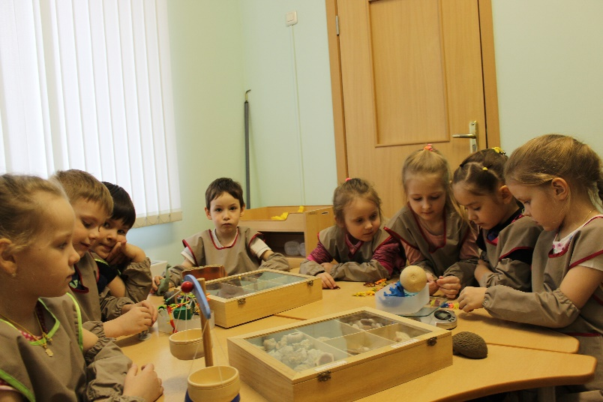
Трудности в работе:

Создание лаборатории: не хватает оборудования, не всегда хватает средств на его приобретение, трудности в размещении оборудования и материала из - за стесненных условий, у нас групповая комната маленькая..

Очень труден этап лабораторных записей. Дети не любят записывать, так как это у них не всегда получается, не хватает навыков рисования. Группа у нас коррекционная, дети с задержкой речевого развития. Работаем мы с ними первый год. Ребенок с хорошей речью не всегда может четко сформулировать свой ответ, нашим детям это дается еще труднее.

Занимаясь с дошкольниками экспериментированием, я не забываю о том, что главным является не приобретение ребенком зазубренных знаний, а формирование у него бережного, эмоционального отношения к окружающему миру и навыков экологически грамотного поведения. Я не стремлюсь к тому, чтобы дети запоминали как можно больше разных названий. Можно всегда обойтись и без употреблений сложных и не понятных для ребенка терминов. Гораздо важнее воспитать у ребят познавательный интерес к объектам природы, желание и умение наблюдать, экспериментировать, понимать, что в окружающем мире все взаимосвязано.

Показатели сформированности исследовательской деятельности в соответствии с ФГОС.

- Умение видеть проблему;

- Умение формулировать и задавать вопросы;

- Умение выдвигать гипотезы;

- Умение делать выводы и умозаключения;

- Умение доказывать и защищать свои идеи;

- Умение самостоятельно действовать на этапах исследования.

Критерии сформированности исследовательской деятельности:

- Самостоятельность.

- Полнота и логичность ответа.

- Правильность выводов и формулировок.

Целевой ориентир на этапе завершения дошкольного образования: «Ребенок проявляет любознательность, задает вопросы взрослым, сверстникам, интересуется причинно-следственными связями, склонен наблюдать экспериментировать…»

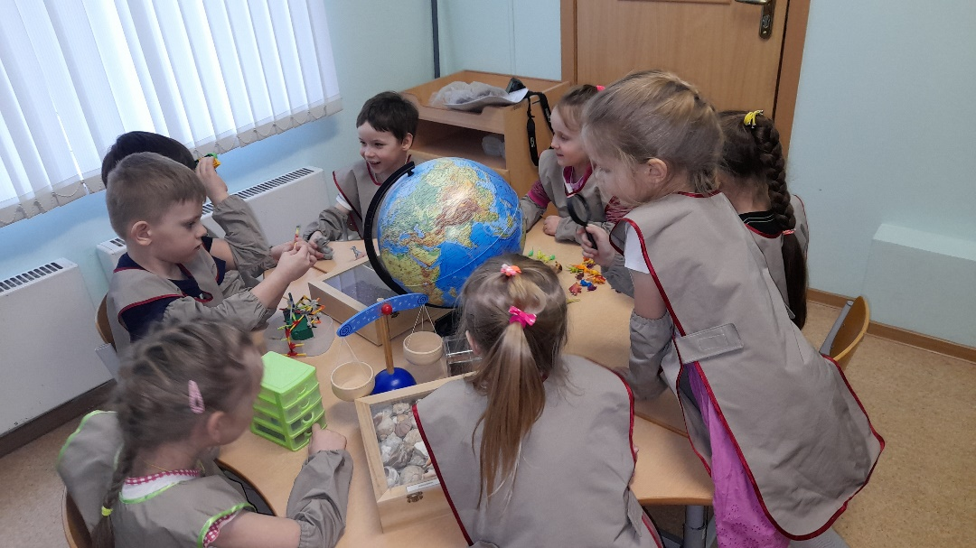
- Одним из важных условий успешной работы по формированию познавательного интереса у детей к неживой, живой природе в процессе экспериментирования является совместная деятельность в работе с родителями. Использование такой формы работы формирует у родителей активную позицию в воспитании, развитии своего ребенка. Чтобы выявить отношение родителей к поисково-исследовательской активности детей провела анкетирование родителей. По результатам запросов родителей организовала консультационный день на тему: «Экспериментальная деятельность дома». Постоянно действует рубрика в родительском уголке «Поэкспериментируем!», в которой предлагаю родителям различные формы проведения совместных с детьми опытов и экспериментов. Для родителей создала картотеку элементарных опытов и экспериментов, которые можно провести дома.

Консультации для родителей, рекомендации, буклеты и памятки способствуют проявлению интереса и становлению их активными участниками в исследовательской деятельности. Разработала материал на темы: «Чего нельзя и что можно делать для поддержания интереса детей к экспериментированию», «Как помочь маленькому исследователю», «Мокрые опыты» и другие.

Провела практическую совместную экспериментальную деятельность работы родителей с детьми в форме «Встреча за круглым столом». Родители имели возможность провести эксперименты вместе с детьми в игровой форме, что позволило больше сплотить родителей и детей, объединить их общими целями и интересами.

Родители помогают в оборудовании уголков экспериментирования, пополнении необходимыми материалами, способствуют удовлетворению познавательных интересов экспериментированием в домашних условиях.

Результатом этой работы служат интересные рассказы детей и родителей о том, как они вместе выращивали дома кристаллы соли, окрашивали ткань, изготавливали цветные льдинки. Совместно с родителями и детьми собраны коллекции открыток о природе, созданы мультимедийные обучающие презентации: «Подводный мир», «Круговорот воды в природе».

Детские годы самые важные и как они пройдут, зависит от родителей и нас педагогов. Очень важно раскрыть вовремя перед родителями стороны развития каждого ребенка и порекомендовать соответствующие приемы воспитания.

Своим опытом работы, я делилась с коллегами. Составила консультацию по всем возрастным группам «Уголок экспериментирования в детском саду».

Разработала буклет: «Технология исследовательской деятельности». Провела «Мастер класс» в рамках ШСП, где коллегам представила свой опыт работы по организации детского экспериментирования в детском саду.

Была представлена теоретическая часть работы с презентацией опыта, показ занятия с детьми тему «Волшебная водица». Практическая часть проходила в виде деловой игры. Педагоги, в роли детей, имели возможность познакомиться с методикой проведения экспериментов при проведении самих экспериментов. Цель Мастер класса: Повышение профессионального мастерства педагогов в процессе активного педагогического общения по освоению опыта работы по теме: «Организация познавательно – исследовательской деятельности детей, при ознакомлении с миром природы». Воспитателям были розданы памятки и буклеты с рекомендациями. Я оформила методическое пособие для воспитателей в виде Лэпбука. Для работы воспитателя по организации экспериментальной деятельности в ДОУ, книга имеет определенную ценность: поможет коллегам грамотно выстроить процесс работы с детьми и родителями, используя рекомендуемые методы и приемы работы. Материал, помещенный в книге, способствует повышению профессиональной компетентности педагогов. Рекомендации помогут воспитателям организовать развивающую среду, уголок экспериментирования в соответствии с требования ФГОС. В книге находится не только методический материал, но и дидактический. Воспитатели могут поиграть с детьми в дидактическую игру: «Назови свойства воды», использовать в своей работе дидактические игры по обучению детей выдвигать гипотезы, задавать вопросы, использовать картотеку опытов в работе, прочитать детям экологическую сказку: «Все нуждается в воде», рассмотреть фотографии проведения опытов детьми.

№ 3 этап: Итоговый- подведение итогов.

В процессе своей работы с детьми по экспериментальной деятельности, я отметила динамику развития:

- У детей появился интерес к экспериментированию, стали развиваться

навыки экспериментирования, дети более уверенно пользуются исследуемыми материалами.

- Ребята самостоятельно стали подбирать оборудование для экспериментов, усвоили элементарные правила проведения опытов.

- При проведении экспериментов дети стали более внимательными, у них расширился кругозор, появились свои предпочтения к обследуемым предметам, индивидуальные интересы к обследуемым объектам.

- Появилось желание проводить опыты самостоятельно, вне организованной образовательной деятельности. Дети стали объединяться в группы, пытаются самостоятельно, планировать работу, используя схемы и алгоритмы, но это у них еще не всегда получается. Наблюдая за их деятельностью, я в нужный момент, оказываю им посильную помощь.

- Усвоение материала стало более прочным, ведь ребенок слышит, видит и делает сам.

- Повысилась образовательная компетентность родителей в познавательно исследовательской работе с дошкольниками.

Я убеждена, что систематические занятия по развитию детского экспериментирования во всех его видах и формах - являются необходимым условием успешного становления личности дошкольника, развитию познавательного интереса, воспитанию потребности к целостному восприятию окружающего мира.

«Чем больше ребенок видел, слышал и переживал, чем больше он знает, и усвоил, чем большим количеством элементов действительности он располагает в своём опыте, тем значительнее и продуктивнее при других равных условиях будет его творческая, исследовательская деятельность».

Лев Семёнович Выготский

Итоговый продукт: Папка методических разработок. Презентация: «Юные исследователи». Лэпбук «Технология исследовательской деятельности».

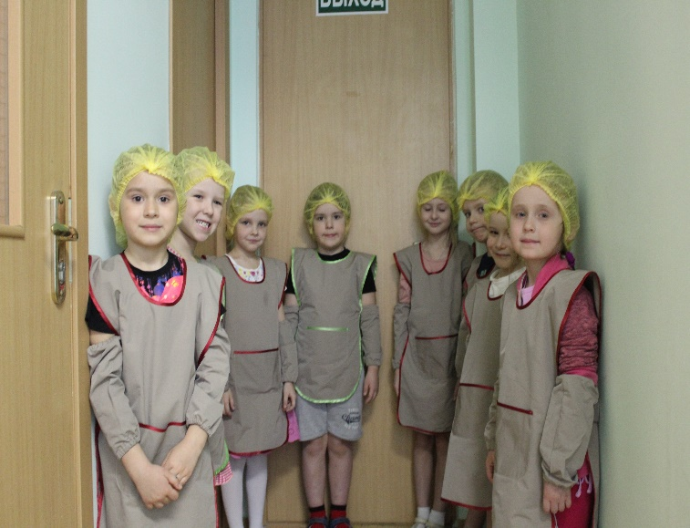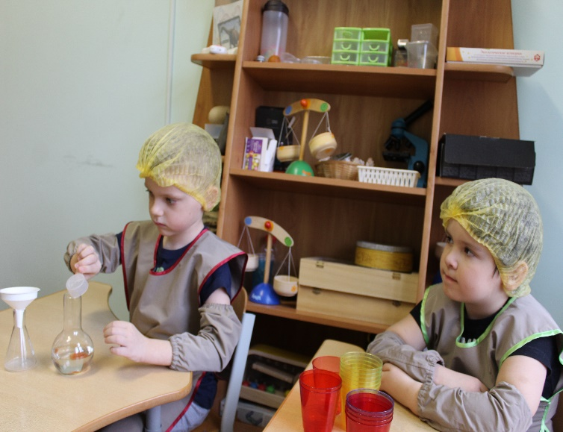

Литература:

1. Деркунская В.А. Игры – эксперименты с дошкольниками./ Центр педагогического образования, 2012

2. Дыбина О.В., Рахманова Н.П., Щетина В.В. Неизведанное рядом. М., 2004

3. Зубкова Н.М. Воз и маленькая тележка чудес. Опыты и эксперименты для детей от 3 до 7 лет/ Издательство «Речь» 2006

4. Иванова А.И. Детское экспериментирование как метод обучения./ Управление ДОУ, N 4, 2004, 4. Исакова Н.В. Развитие познавательных процессов у старших дошкольников через экспериментальную деятельность. / Детство-пресс 2013

5. Короткова Н.А. Познавательно-исследовательская деятельность старших дошкольников. / Ребенок в детском саду. N 3, 4, 5 2003, N 1, 2002

6. Материалы Интернет-сайтов.

7. Л.Н. Прохорова 12.06.2015 Организация экспериментальной деятельности дошкольников.

8. Савенков Александр Ильич 2007 «Детское исследование, как метод обучения старших дошкольников» Москва.

